Warszawa, 16 września 2019 r.
Informacja prasowa

Co jest doktorku, czyli przepisy z wykorzystaniem marchwi

Co jest, doktorku? – kultowe powiedzenie bohatera kreskówek studia Warner Bros. przyszło już do historii kinematografii. Ulubieniec najmłodszych, Królik Bugs, wypowiadając te słowa, chrupał marchewkę. Tym samym stał się największym ambasadorem tego pysznego i jakże zdrowego warzywa. Karotkę można pałaszować na wiele sposobów: na surowo, w surówce bądź sałatce, ugotowaną, a nawet w cieście. Marka Delecta zdradza kilka przepisów na słodkie desery z marchewką w roli głównej.

Karotka to istna bomba witaminowa! Jeśli babcia namawiała was w dzieciństwie do chrupania marchewki to z troski o wasze zdrowie! Zawiera ona witaminy B1 i B2, B6, C, E, H, K, PP, jak również wapń, magnez, sód i potas. Zawarty w niej beta-karoten pomaga w wytwarzaniu witaminy A, która wspiera konwersję światła na sygnały wzrokowe, co w konsekwencji faktycznie ułatwia widzenie nawet w słabym oświetleniu. To jednak nie wszystko! Beta-karoten ma także właściwości antynowotworowe, a gotowana marchewka wykazuje aktywność antyoksydacyjną, dzięki czemu neutralizuje wolne rodniki i opóźnia efekty starzenia. Czy jeszcze trzeba kogokolwiek namawiać do jedzenia marchewek? Jeśli tak, to może przekonają Was do niej słodkie przepisy, w których karotka gra główną rolę. Oto nasze propozycje!

Ciasto marchewkowe z imbirem i orzechami
Składniki:
Ciasto:
- 1 opakowanie ciasta marchewkowego Delecta
- 3 jaja
- 150 ml oleju
- 100 ml wody
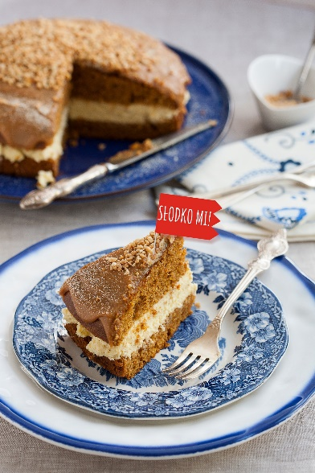
Nadzienie:
- 1 opakowanie kremu tortowego o smaku waniliowym Delecta
- 200 ml mleka
- 50 ml mleka kokosowego
- 100 g serka mascarpone
- kawałek suszonego imbiru (lub 3 łyżeczki wcześniej startego)
- ½ puszki masy krówkowej o smaku tradycyjnym Bakalland
- 2 łyżeczki esencji waniliowej na spirytusie
- 1 opakowanie orzechów laskowych Bakalland
Alternatywa: zamiast kremu tortowego można użyć gotowego Kremu Karpatka marki Delecta
Imbir to nie tylko świetny dodatek do orientalnych potraw, ale też gwarant intensywnego i aromatycznego kremu. W połączeniu z marchwią nada deserowi jesiennego smaku.
Na początku nagrzewamy piekarnik do temperatury 180ºC (bez termoobiegu). Do głębokiej miski wbijamy jaja, dodajemy wodę i olej, wsypujemy zawartość torebki i miksujemy na najwyższych obrotach przez 4-5 min. Gotową masę przekładamy do przygotowanej tortownicy i wstawiamy do nagrzanego piekarnika. Po upieczeniu odstawiamy ciasto do wystudzenia i kroimy w poprzek na dwa blaty. Krem tortowy* przyrządzamy z dodatkiem mleka i mleka kokosowego – miksujemy na najwyższych obrotach przez 3-4 minuty. Gdy krem się ubije, dodajemy do niego serek mascarpone oraz 2 łyżeczki imbiru, a następnie ponownie całość dokładnie miksujemy na najniższych obrotach. Gotowym kremem przekładamy ciasto. Masę krówkową podgrzewamy w rondelku z dodatkiem esencji waniliowej i polewamy nim wierzch ciasta. Na koniec boki ciasta obsypujemy imbirem, a wierzch drobno posiekanymi orzechami laskowymi.
Ciasto z powodzeniem można wykorzystać jako okolicznościowy torcik. Na pewno zasmakuje gościom. Co najważniejsze: jest szybki w przygotowaniu!

*jako alternatywę dla kremu tortowego można wykorzystać Krem Karpatka i przygotować go zgodnie z instrukcją na opakowaniu.

Ciasto marchewkowo-czekoladowe
Składniki:
Ciasto:
- 1 opakowanie ciasta marchewkowego Delecta
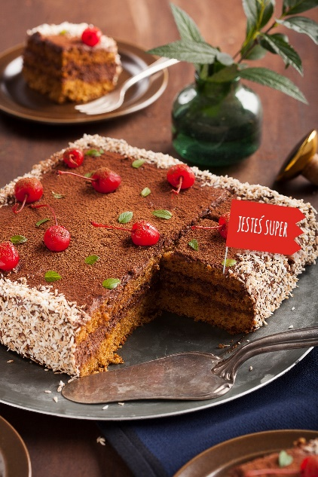
- 3 jaja
- 150 ml oleju
- 100 ml wody
Nadzienie:
- 1 opakowanie kremu tortowego o smaku czekoladowym Delecta
- 250 ml mleka
- 3 łyżki kakao
- 2 łyżki masła orzechowego
- 2 łyżki serka mascarpone
- 1 opakowanie wiórków kokosowych Bakalland
Dekoracje:
- kilkanaście czereśni lub wiśni (mogą być kandyzowane)
- świeża mięta
Ciasto marchewkowe to kolejna przepyszna warzywno-deserowa wariacja. Kto jeszcze nie próbował – przepis poniżej!
Przygotowania rozpoczynamy od nagrzania piekarnika do temperatury 180ºC (bez termoobiegu). Pora przygotować ciasto – do głębokiej miski wbijamy jaja, dodajemy wodę i olej, wsypujemy zawartość torebki i miksujemy na najwyższych obrotach przez 4-5 min. Gotową masę przekładamy do przygotowanej kwadratowej blaszki i wstawiamy do nagrzanego piekarnika. Po upieczeniu odstawiamy ciasto do wystudzenia i kroimy w poprzek na trzy blaty. Czas na nadzienie. Zawartość torebki z kremem czekoladowym ubijamy z mlekiem, podczas ubijania dodajemy do niego 2 spore łyżki kakao, serek mascarpone i masło orzechowe. Całość miksujemy do połączenia składników. Następnie na suchej patelni prażymy wiórki kokosowe do momentu, aż będą rumiane. Gotowym kremem przekładamy blaty, smarując także wierzch i boki. Następnie boki ciasta obsypujemy prażonym kokosem, top posypując kakao. Gotowe ciasto dekorujemy czereśniami lub wiśniami i miętą.
Orzeźwiające ciasto pasuje do poobiedniego espresso – a owoce i kokos dodają mu smaku lata. Nawet jeśli w powietrzu unosi się już babie lato.

Babeczki marchewkowe z bakaliami
Składniki:
- 1 opakowanie Babeczek marchewkowych Delecta
- 2 jaja
- 150 ml oleju
- 75 ml wody
- 100 g posiekanych dowolnych orzechów Bakalland
- 50 g żurawiny Bakalland
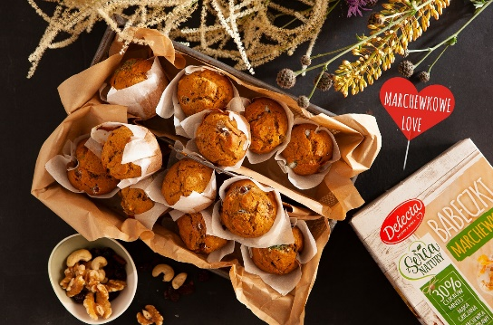
Babeczki marchewkowe z bakaliami to idealny przepis na niezapowiedzianą wizytę gości. Ich przygotowanie zajmie mniej niż pół godziny. Zatem do dzieła!
Na początku nastawiamy piekarnik na 180ºC (bez termoobiegu). W wysokim naczyniu miksujemy jaja, wodę, olej i mieszankę do wypieku babeczek. Do ciasta dokładamy posiekane orzechy i żurawinę, dokładnie mieszając. Gotowe ciasto nakładamy do 12 foremek i pieczemy około 19 minut. Gotowe!
Do babeczek można dosypywać dodatki według uznania. Dzięki temu za każdym razem będą one jedyne i niepowtarzalne.

Zdrowy deser dla najmłodszych
Z myślą o najmłodszych miłośnikach marchewek marka Delecta stworzyła w pełni naturalną i spełniająca warunki ustawy sklepikowej przekąskę – Owocowy Kubek KIDS. Jedyne tego rodzaju kisiele na rynku dostępne są w trzech owocowo-marchewkowych smakach, tj. marchew-pomarańcza, marchew-jabłko i marchew-banan. Kisiele Owocowy kubek KIDS to znakomita alternatywa dla tradycyjnych przekąsek i oryginalne urozmaicenie codziennej diety. To także źródło naturalnej witaminy C pochodzącej z aceroli. Wystarczy jedynie 175 ml gorącej wody, by cieszyć się szybką w przygotowaniu, sycącą i całoroczną przekąską, która doskonale sprawdzi się w diecie najmłodszych. Smacznie, zdrowo, marchewkowo.

Więcej słodkich inspiracji można znaleźć na www.delektujemy.pl.

Dodatkowe informacje:

Delecta to marka spożywcza z wieloletnią tradycją, ciesząca się zaufaniem konsumentów, ceniona za szczerość, autentyczność i wysoką jakość oferowanych produktów. Choć firma w zeszłym roku obchodziła 25-lecie swojego istnienia, to jej tradycja sięga aż 1816 roku. Marka oferuje konsumentom szeroki wybór deserów, mieszanek, przypraw oraz dodatków do domowego wypieku ciast. W portfelu producenta znaleźć można również markę Anatol – niskoprzetworzoną, zbożową kawę ekspresową w saszetkach, a także zupy w proszku, w tradycyjnych polskich smakach. Firma stale rozszerza swój asortyment, dopasowując go do dynamicznie zmieniających się upodobań klientów. Dbałość o doskonały smak oraz czysty skład, to motto, przyświecające wszystkim produktom marki. Delecta od 2015 roku wchodzi w skład grupy kapitałowej Bakalland.

Więcej informacji na stronie: www.delecta.pl

Ciekawe przepisy na ciasta i desery można znaleźć tutaj: www.delektujemy.pl
_________________________________________________________________________________

Kontakt dla mediów:
38PR & Content Communication
Magdalena Galant
512 084 442
magdalena.galant@38pr.pl

Katarzyna Pasikowska
509 454 006
katarzyna.pasikowska@38pr.pl

